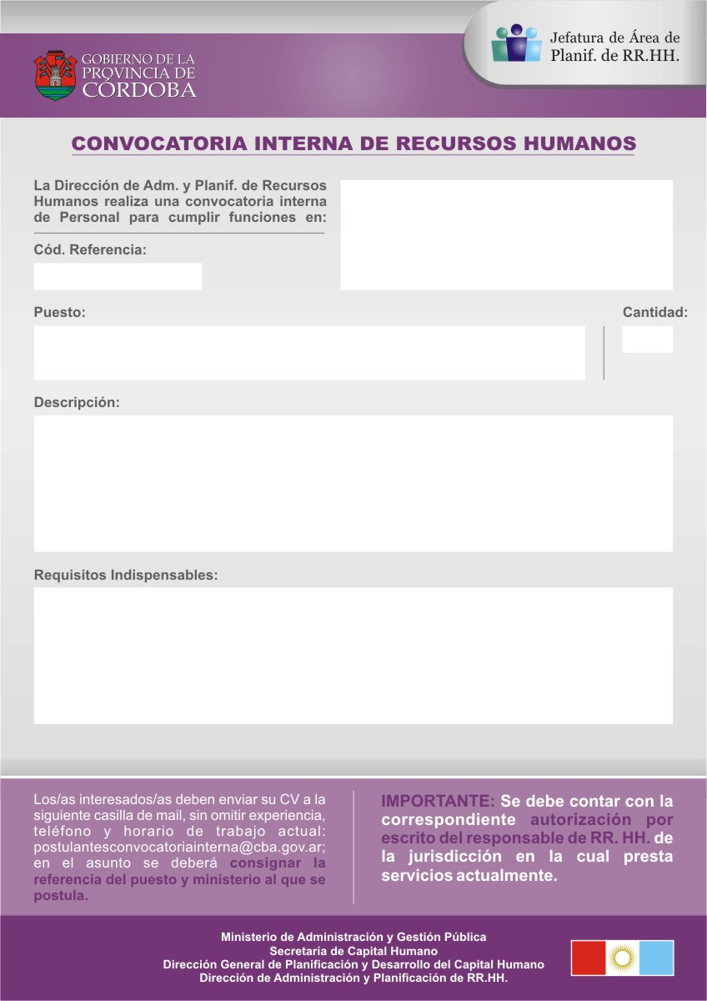
MINISTERIO DE ADMINISTRACION Y GESTION PÚBLICA

SECRETARIA DE CAPITAL HUMANO
DIRECCION GENERAL DE ADMINISTRACION DE CAPITAL HUMANO
Sector de desempeño: Dirección de Asuntos Legales

120027

ABOGADO PARA ASUNTOS LEGALES
2

- Realizar el análisis y estudio de expedientes administrativos referido a los distintos regímenes de personal de la A.P.P.

- Realizar redacción de dictámenes e informes.

- Poseer pensamiento crítico y lógico en la resolución de temas de estudio.
Nivel de formación: Universitario (finalizado). Título: Abogacía.
Situación de revista: Pertenecer a Planta Permanente del Escalafón General. Pueden postularse Contratados.
Estudios complementarios: Manejo de programas de computación (word, window, excel, etc.). Conocimiento del derecho preferentemente Administrativo, Derecho Laboral y Civil.
Experiencia solicitada: En tareas afines.
Horario de trabajo: Intermedio
Competencias esenciales: Pensamiento crítico y lógico para ser aplicado a los temas de estudio y habilidades de comunicación escrita para la redacción de los informes solicitados.
Competencias requeridas: Proactividad/ Capacidad de análisis y síntesis/ Relaciones interpersonales/ Atención y concentración/ Método y orden de trabajo/ Habilidades de comunicación escrita/ Adaptabilidad y flexibilidad.
CIERRE DE CONVOCATORIA: 10 de Junio de 2013

